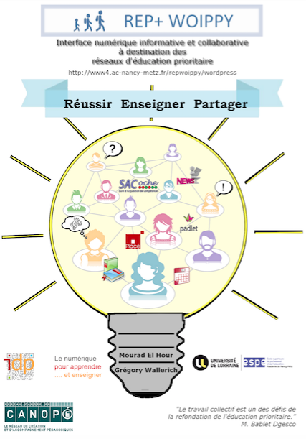
MEEF PIF Parcours IDP

2015-2016

UE 915 Le numérique pour apprendre et enseigner
Mme Chagnoux Marie M. Behr Michel M. Massou Luc
M. Charpille Jean-Louis M. Morelli Pierre M. Parmentier Sébastien

UE 920 Méthodologie de projet
M. Humbert Pierre M. Fleck Sébastien M. Bertolo David

CAHIER DES CHARGES DU PROJET :

Interface numérique informative et collaborative à destination des réseaux d’éducation
http://www4.ac-nancy-metz.fr/repwoippy/

Sommaire
Cahier des charges (L’évolution et les observations du cahier des charges du 1er semestre seront présentées en marron.)…. p. 3
Arborescence……………………………………………………………………………………………….. p. 15
Maquettage interface…………………………………………………………………………………… p. 16
Charte éditoriale…………………………………………………………………………………………… p. 20
Charte graphique………………………………………………………………………………………….. p. 22
Spécification technique du besoin………………………………………………………………… p. 23
Ergonomie……………………………………………………………………………………………………. p. 26
Discussions…………………………………………………………………………………………………… p. 27
Annexes……………………………………………………………………………………………………….. p. 28

Contexte du projet
Définition | Dans le cadre de notre formation, en master MEEF Pratique et Ingénierie de la Formation, parcours Innovation Développement Professionnel à l’ESPE de Montigny nous devons réaliser un projet pédagogique dans le domaine du numérique.  Nous sommes deux professeurs référents REP+. Nous partageons notre service entre le premier et le second degré. A l’école primaire nous intervenons en mathématiques et en français. Au collège nous enseignons les mathématiques dans une classe de sixième ou nous sommes également professeurs principaux.  Les REP+ mobilisent de nombreux acteurs aux fonctions variées (professeurs premier/second degré, vie scolaire, assistants pédagogiques, pilotage partagé IEN/principal/IPR référent) et répartis sur des géographies éparpillées (écoles primaire/collège, quartiers différents, inspection de circonscription).  Ce tissu complexe pose la problématique de la communication et la collaboration entre les différents acteurs. La qualité de cette communication affecte l’efficacité du réseau dans sa capacité à faire réussir les élèves.
Emergence | Parmi nos missions de référents REP+, nous devons améliorer le travail collaboratif, notamment inter degré et permettre une continuité école/collège.  Notre poste spécifique nous a permis de constater des lacunes en terme de communication. Ces lacunes sont régulièrement mises en avant par les enseignants du réseau ainsi que par les différents pilotes.  A ce sujet, pour Marc Bablet, chef du bureau de la politique d’Éducation Prioritaire et des dispositifs d’accompagnement à la DGESCO, « Le travail collectif est un des défis de la refondation de l’éducation prioritaire. »  Cette dimension apparaît dans la rédaction du contrat d’objectif REP+ au travers de l’axe 4 du référentiel de l’éducation prioritaire ( favoriser le travail collectif de l’équipe éducative ) http://eduscol.education.fr/cid76446/referentiel-pour-l-education-prioritaire.html  De ce constat a émergé l’idée de créer un outil de communication et de collaboration pour rendre plus efficace le travail en réseau. Aussi, ce projet s’inscrit pleinement dans la problématique actuelle des réseaux d’éducation prioritaire.  Notre outil a pour vocation d’être diffusé hors du REP+ de Woippy. Il pourrait également répondre aux attentes des conseils écoles/collège concernant le futur cycle 3 (CM1/CM2/6ème) qui entre dans une véritable culture du réseau .
Public visé | Projet réalisé par deux professeurs référents REP+ pour les acteurs des réseaux d’éducation prioritaire (professeurs, pilotes et autres personnes intervenantes dans le réseau). L’outil a également pour vocation d’être diffusé hors du REP+ de Woippy. En France, on comptait 1089 réseaux à la rentrée 2015, 350 REP+ et 739 REP.  Il pourra également répondre aux attentes concernant le futur cycle 3 (CM1/CM2/6ème) qui demande une véritable culture du réseau.
Diagnostic  (remarques informelles) | - Communication laborieuse au sein du réseau informations non transmises (Seul le collège dispose d’un ENT où les enseignants du collège sont les seuls à avoir accès)  - Mutualisation superficielle et épisodique nombres d’articles sur le site REP+WOIPPY  - Groupe de pilotage REP+ demandeur d’un outil de communication fonctionnel concertations REP+  - Enseignants des deux degrés demandeurs d’une meilleure communication des informations concernant : les acteurs, les ressources, les actions, les réunions, les formations, les enjeux etc… conseil pédagogique REP+ (Remarques informelles formulés par le public enseignant)  - Axe 4 (« Favoriser le travail collectif de l’équipe éducative ») du référentiel de l’éducation prioritaire contrat d’objectif du REP+  - Stabilité des équipes turn-over régulier en début d’année
Définition des objectifs
Énonciation |  | But  Créer un outil de communication et de collaboration :  - adapté et adaptable a une organisation de travail pédagogique en réseau  - répondant aux problématiques locales |  | Effets  Savoir : s’approprier les informations diffusées sur le réseau  Savoir-être : développer une culture de la mutualisation (critique argumentée/objectivité/partage des ressources)  Savoir-faire : améliorer l’efficacité du travail collaboratif (réactivité /répartition des tâches/participation à la vie de l’outil)  Ressentis : développer un sentiment d’efficacité collectif et personnel (cf. SEP Bandura)
Finalités |  | Réalisation d’une interface interactive dont la page d’accueil se présentera sous la forme d’un menu en structure hiérarchisée. Cette même structure sera probablement amenée à évoluer grâce aux futurs feedback des utilisateurs. Cette interface sera hébergée sur le serveur académique à partir de la racine http://www4.ac-nancy-metz.fr/repwoippy/  - Site architecturé en blocs d’informations indépendants  - Rubriques communes à l’ensemble du réseau :  - Acteurs  - Etablissements  - Projets  Espace sécurisé par mot de passe (en fonction des contenus, autorisations à formuler auprès des supérieurs hiérarchiques)  - Plannings (réunions/formations)  - Ressources (séquences pédagogiques/tutoriels/outils utilisés/documents administratifs et pédagogiques/glossaire … et autres en fonction de l’audit)  - Espaces de communication (padlets/forums/chats/FAQ)  - Liens vers des blogs publics propres à chaque établissement  - Newsletter/abonnement/flux RSS pour suivre les mises à  jour  - Charte graphique commune  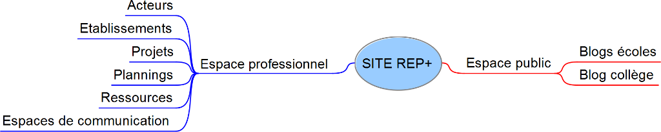
Acteurs |  | REP+ : 125 personnes (professeurs titulaires / brigadiers REP+ / groupe de pilotage / vie scolaire / assistants pédagogiques / psychologues, médecins et infirmières scolaires)
Partenariat
Les partenaires |  | - DANE : Alain Blachair pour la gestion administrative du site  - DSI : pour le soutien technique  - Le groupe de pilotage du REP+ (IEN circonscription / principal collège / IPR référent) : pour le soutien institutionnel - validation des propositions – communication (réseau / circonscription / autres REP+) contraintes : validation du projet par les différents pilotes – disponibilité – projet validé  - Le secrétaire du réseau : pour la diffusion d’audits et d’informations  - Les directeurs/trices des écoles : pour l’administration des blogs école  - Les formateurs en numérique de l’ESPE : personnes-ressource pour les supports techniques et pédagogiques. contraintes : disponibilité et réactivité compte tenu du contexte professionnel de chacun  - Municipalité : intégration dans la rubrique scolaire/périscolaire du site de la mairie ; autorisations utilisations de leurs ressources contraintes : disponibilité et motivation  - Mirabelle-tv : communiquer sur les actualités du réseau contraintes : intérêts / motivation
Planification et observations
Projection de travail à l’issue du 1er semestre 2015/2016 | OBSERVATIONS
Histoire du projet qui pourra apparaître dans le futur site.  -> Ecrit narratif avec quelques illustrations.  - CONSEILS ET REMARQUES APPORTES PAR LES ENSEIGNANTS DE L'ESPE :  A°) M. BEHR  1°) Invitation à la visite du site de la commission scolaire au Quebec : http ://www.cscapitale.qc.ca/plan.asp  Il s’inscrit dans un schéma d’échange d’informations.  2°) Faire part des 4 modes possibles dans lequel le projet pourrait se développer puisqu’il y a déjà un site REP+ existant :  a) Dans notre squelette, on intègre le site (c’est dans cette configuration que l’on s’inscrit) ;  b) On part du site REP+ existant et on le renforce ;  c) On génère des flux RSS entre le squelette et le site REP+ ;  d) On abandonne complètement le site REP+ pour le squelette.  3°) Peut-être laisser spip pour wordpress (tous deux gérés par l’académie) qui permet également d’être visionné sur tablette et portable. http ://general.developpez.com/cours  4°) Faire le constat du site REP+ : Qu’est –ce qui fait que le site n’est pas alimenté ? Le site en lui-même ? La communication ? L’intérêt ?  5°) réfléchir sur les canaux d’informations utilisés par les personnes : Mail, Twitter, Google+, Facebook. Réfléchir à lier ce canal avec le site à travers la mail liste -> réfléchir sur un meilleur ciblage (-> à partir des informations collectées dans les audits)  6°) Développer les stratégies de communication en fonction de la typologie de Jacques Rhéaume (vue avec P. Morelli)  7°) Réfléchir sur un questionnaire regroupant quelques unes de ces dimensions.  8°) statistique : fréquentation du site REP+ (suivi antérieur du site existant REP+Woippy)  9°) Institution qui accompagnera la diffusion du site (-> site de la circonscription, les partenaires tels que les directeurs d’établissements lors des conseils des maîtres, conseils d’école, conseil pédagogique…)  B°) M. CHAGNOUX :  1°) Les demandes d’autorisation d’exploiter des ressources non libres de droits.  2°) Découvertes d’outils tel que Padlet.  C°) P. MORELLI  La typologie des futurs maîtres d’après la classification de J. RHEAUME  D°) S. FLECK et P. HUMBERT  Utilisation d’outils comme Ganttproject pour la planification ; Diffusion dans la rubrique « Ressources » le catalogue de logiciels libres ; Réflexion sur l’organisation et la structuration du projet  E°) S. PARMENTIER  Comment travailler sur le champ collaboratif à partir des outils existants ? (-> padlet, forum, FAQ…)  F°) L. MASSOU  Utilisation de la grille d’expertise pour évaluer/construire/améliorer le projet.  - TACHES à effectuer  BRAINSTORMING  Emergence des idées :  Collecte d'informations :  - géographique ;  - contacts (mails, téléphones...) - personnel ...  ESPE – Veille  - Recherche de sites associés à l'idée du projet se retrouvent de près ou de loin :  Analyse de faisabilité : -> benchmarking en terme d'agenda :  - http://marc-seguin.cybercolleges42.fr/espace-infos/infos-rep-hebdomel/  Outils :  https://fr.wordpress.com  http://www.spip.net/fr_article5427.html  http://freemind.sourceforge.net/wiki/index.php/Main_Page  Sur l'éducation prioritaire :  http://www4.ac-nancy-metz.fr/repwoippy/  http://www.education.gouv.fr/cid187/l-education-prioritaire.html https://prezi.com/ode1zlrlllvg/etre-directeur-dans-une-ecole-rep/  Sur le diagnostic :  http://centre-alain-savary.ens-lyon.fr/CAS/education-prioritaire/les-formations-education-prioritaire/le-travail-collectif-en-rep-1/le-travail-collectif-en-rep  Elaboration et évolution de la maquette  Présentation de la maquette :  Méthodologie : Brainstorming -> - Utilisation de post-it pour la disposition spatiale ; (chaque post-it correspondant à un élément, sous-élément, idées...)  L'évolution de la maquette pourrait s'appuyer sur des éléments nouveaux apportés par les utilisateurs (d'après l'audit), les partenaires, les enseignants de l'ESPE, et par nous-mêmes.  AUDITS  Production de l'audit et traitement de l'audit -> éventuelle révision de la conception du projet  Production des audits  Questionnaire sur :  - fréquence d'utilisation du site existant REP+ WOIPPY ;  - critiques constructives ; propositions ;  - choix des canaux de communication (document papier, mail (-> coder les mails ; twitter, facebook)) ;  - autorisation pour communiquer des informations personnelles (photo, adresse mail...) dans l'espace sécurisé ;  - éventuels besoins ; ...  Diffusion de l’audit :  Diffusion par le secrétaire du réseau d'un audit sous Google form. Objectifs : recueil d'informations  Public :  - enseignants du 1er degré et second degré  - assistants pédagogiques  - vie scolaire  - pilotes du réseau  - secrétaire exécutif REP+  Traitement des audits  1°) Analyse des données, statistiques  2°) Evaluation des besoins réels  3°) Mise en parallèle avec nos objectifs du projet  Définir les informations à transmettre (réunion, formations, conseils pédagogiques...) pour alimenter la partie "planning" S'appuyer sur les audits quant aux canaux d'informations de chaque utilisateur ; - réflexions communes autour du site à venir quant à son utilisation (s'appuyer sur les méthodes de travail du secrétaire pour trouver des solutions, des idées...)  INVENTAIRE DU MATERIEL PEDAGOGIQUE MIS A DISPOSITION  - multimédia : vidéo, photo, vidéoprojecteur...  - jeux de société : jeux mathématiques, jeux d'échec...  - matériel spécifique pour :  -> l'EPS ;  -> l'éducation musicale ;  -> les arts visuels ...  Demandes auprès des directeurs des établissements.  La question du matériel a suscité une réflexion pour l'avenir. L'accès à un parc informatique dans chaque établissement du réseau reste central. C'est en naviguant sur le site www.aquops.qc.ca que l'on a pu découvrir qu'il existe des organismes qui proposent aux établissements du matériel (opeq.qc.ca/education) Cela reste une ouverture pour un projet à venir...  Trombinoscopes  Prendre les photos sur le terrain :  des personnes ;  des établissements ;  Réalisation du trombinoscope ;  Début de réalisation du projet  A partir des données précédentes  Conception du site  1°) Choix de la mise en forme :  Architecture  Navigation  Charte graphique  2°) Développement  CMS et/ou autres...  Outils à intégrer ou à lier (Padlet, forums, FAQ, flux RSS, Framapad)  Choix globaux des contenus  Contenus des cartes mentales  - les principaux éléments qui seront mis en évidence ;  - les sous-éléments ;  - les icônes associées ;  Les choix graphiques :  - mise en page ;  - icône ;  - couleur...  Les choix textuels :  - scripte ;  - contenus ;  Les choix hypertextes :  - liens internes au réseau ;  - liens externes  Temps de pause pour les tests  Echanges (2) avec le secrétaire exécutif REP+  Présentation du site ; Temps de questions/réponses ; Remarques à prendre en compte  Phase de déploiement du site  Présentation aux pilotes et au secrétaire du REP+ du site afin de lancer la diffusion du site :  Suivi et ajustements  Observation de la fréquentation du site ; Ajustements possibles et réflexion sur les futurs besoins. | - Non pris en compte  - Idée retenue  - Quelques raisons d’avoir quitté la proposition a) pour la d) :  - 56% des enseignants ne consultent pas l’ancien site ;  - Son administration,  - Wordpress a été installé sur le serveur de l’académie Nancy-Metz. L’hébergement académique permet l’ajout de plugins et le stockage des ressources.  - son ergonomie, le manque de temps  - Comment le site peut-il convaincre les directeurs d’écoles à garantir une efficience au niveau de la communication d’informations (ressources, agenda, travail collaboratif…) sachant que ceux-ci disposent de mail liste de leurs collègues ?  Une des difficultés résidait dans le fait que les visites n’étaient pas régulières.  Réfléchir également avec les acteurs du pilotage à la problématique des « transferts de mails via une mail list » (-> différenciation des contenus en fonction de leurs destinataires et des moyens de diffusion : mail, articles sur le site, flux RSS. 70% des personnes sont informés par mail).  Nécessité d’organiser un temps de présentation et de formation du site (fin d’année scolaire et/ou prochaine prérentrée)  - Certains visuels sont produits manuellement et d’autres libres de droit.  - Choix de mettre en avant un nouvel outil « Padlet » que l’on suppose assez accessible pour les collègues du réseau pour l’avoir adopté en cours. Nous prévoyons que l’outil demandera un temps de formation (proposer une animation pédagogique autour d’une question d’actualité concernant le réseau). ou de présentation à l’instar du site bien qu’une rubrique tutoriel lui soit consacrée.  Capture d’écran de la planification produite au 1er semestre :  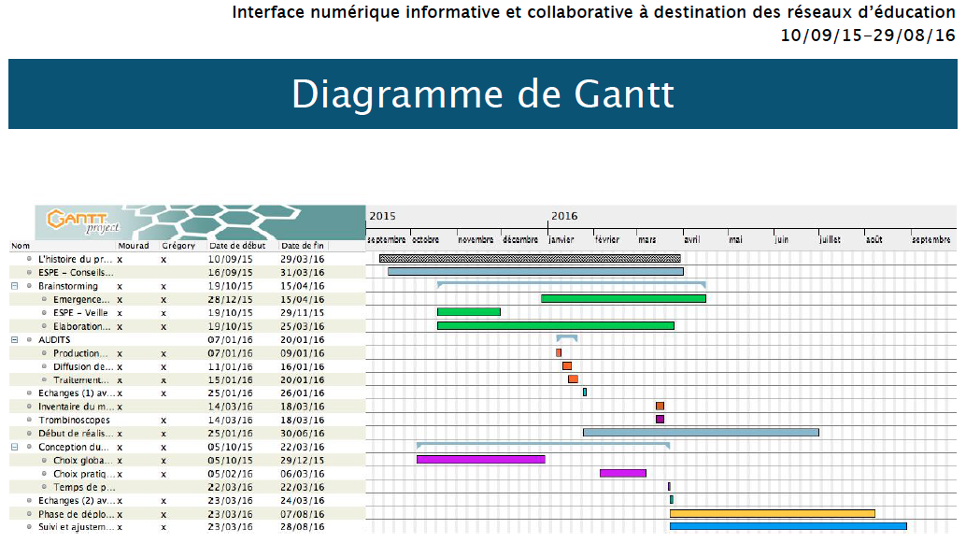  - Pour la géographie :  A l’origine, l’idée était de placer les établissements sur un plan. Le service urbanisme de la mairie de Woippy a transmis un plan mais deux établissements se trouvent à Metz. Finalement, le choix s’est porté sur un plan interactif en page d’accueil incluant les coordonnées de chaque établissement.  Pour les contacts, nous nous sommes arrêtés aux noms et prénoms des personnels en attendant l’échange avec la hiérarchie pour configurer ou pas l’accès par un mot de passe.  - Choix d’intégrer dans une rubrique principale : « Agenda » partagé. Elle peut se présenter sous trois formes :  semaine, mois, planning. On privilégie l’affichage mensuel.  - Synthèse des réponses apportées lors de l’enquête sur l’ancien site REP+ (résultat sur une vingtaine de questionnaires renseignés - lien en annexe)  Vos attentes pour le REP+ Woippy importent ...  Enquête préalable au développement d'un outil de communication et de collaboration à destination du REP+ de Woippy.  Connaissez-vous le site REP+ WOIPPY ? ( http://www4.ac-nancy-metz.fr/repwoippy ) oui : 89,5 % ; non : 10,5 %  Consultez-vous le site REP+ WOIPPY (l’ancien) ? oui : 52,6 % ; non : 57,9 %  Si non, pourquoi ?  - N’y pense pas 2  - N’en connaissait pas l’existence 1  - Manque de temps 6  - Interface du site très peu ergonomique et peu pratique à l’utilisation : navigation peu claire, contenu parfois trop difficile à aller chercher 2  - Préférence donnée à la rencontre réelle avec les acteurs du réseau pour parler des actions ou projets mis en place  Si oui, à quelle fréquence ?  Souvent : 0 %  Parfois : 40 %  Rarement : 60 %  SI oui, par quel biais ?  Suite à un e-mail : 70 %  Par bouche à oreille : 30 %  Suite à une recherche sur internet : 20 %  Si oui, pour quelles raisons ?  - Curiosité, information : 4  - Recherche de documents (officiels, travaux réalisés par des équipes pédagogiques…) : 3  Dans la communication au sein du réseau REP+, quelles améliorations souhaiteriez-vous voir apparaître ?  - Une communication plus grande de la part des professeurs du collège : 2  - Un espace pédagogique où les travaux des enseignants du réseau seraient concentrés 4  - Un lieu de rencontre avec des rencontres de type « café pédagogique » entre collègues de différentes écoles 2  - Plus d’efficacité dans les réunions de comité 1  - Un organigramme 1  - Eventuellement un trombinoscope 1  - Ouvrages et ressources (albums, manuels pédagogiques, méthodes, progressions…) utilisés par les enseignants : 1  - Un moyen de joindre un collègue d’une autre école 1  - Une formation pour insérer un article dans le site 1  Selon vous, hormis le temps, que manque-t-il pour améliorer le travail collaboratif ?  - Des formations (avec de vraies idées pratiques) : 2  - Une meilleure connaissance des personnes travaillant dans le REP+ : 2  - Des compétences en informatique : 1  - Le partage ou la mise en ligne de tous les travaux produits lors des concertations : 1  - La prise en compte des attentes des collègues pour les concertations : 1  - La motivation de tous les collègues à bien vouloir travailler ensemble (1er et 2nd degré) : 4  - La remise en question : 1  - Des axes de travail clairs : 1  - Des outils pour apprendre à être pragmatique et efficient auprès de nos élèves : 1  - Des informations avant le mouvement pour connaître le mode de fonctionnement en REP+ :1  Nouvellement nommé(e) sur le réseau, quelles seraient les informations à connaître qui vous sembleraient prioritaires ?  - Les outils élaborés en commun (livrets, progressions…) 1  - Connaître l’ensemble des écoles et établissements qui constituent le réseau, le fonctionnement : 2  - Connaître les différents postes particuliers (PDMQDC, professeur référent, assistants pédagogiques, psychologue scolaire et leur intervention : 6  - Connaître les interlocuteurs de la mairie, du PRE, de la PMI, les orthophonistes : 1  - Etre informé(e) du projet de réseau et du projet d’école attenant : 2  - Identifier les axes primordiaux de travail  - Avoir un temps de rencontre avec les collègues de même cycle des différentes écoles pour avoir un aperçu des pratiques  - Utilisation de Sacoche  - Faire savoir aux futurs collègues qui aimeraient travailler sur le réseau : « on sait pour quoi on part travailler le matin ! » réelles difficultés mais progrès petit à petit. Avoir toujours de l’espoir  - La contrainte de temps amène à reporter pour juillet l’envoi d’un mail destiné aux directeurs et enseignants du collège pour mobiliser les acteurs à participer à la mutualisation des ressources pour le réseau.  - Non réalisé à ce jour, attente des modalités des droits à l’image venant de la hiérarchie (protection par mot de passe de la rubrique établissement)  - Par ailleurs, la question soulevée à savoir : quels sont les collègues volontaires pour être photographiés ? (et par qui, pour quoi, quand ?)  - Le trombinoscope du collège existe mais il est intégré dans l’espace ENT-Place, là où les collègues du 1er degré ne peuvent avoir accès.  - Les photos des établissements sont possibles.  - Evolution et ajustement de l’architecture jusqu’à mai.  Développement à la suite du cahier des charges des cinq éléments constitutifs du projet :  - Arborescence/structuration des contenus  - Charte éditoriale  - Charte graphique  - Maquettage interface  - Spécification technique du besoin  - Temps de pause non effectué  - Proposition faîte au secrétaire du réseau d’introduire dans le plan les coordonnées de l’établissement  - Début de coordination entre l’agenda du secrétaire (il organise les réunions) et celui du site.  - Attente de quelques observations de collègues n’évoluant pas en réseau d’éducation prioritaire.
  sept | oct | nov | déc | jan | fév | mar | avr | mai | juin | juil | Aoû
  sept | oct | nov | déc | jan | fév | mar | avr | mai | juin | juil | Aoû
  sept | oct | nov | déc | jan | fév | mar | avr | mai | juin | juil | Aoû
  sept | oct | nov | déc | jan | fév | mar | avr | mai | juin | juil | Aoû
  sept | oct | nov | déc | jan | fév | mar | avr | mai | juin | juil | Aoû
  sept | oct | nov | déc | jan | fév | mar | avr | mai | juin | juil | Aoû
  sept | oct | nov | déc | jan | fév | mar | avr | mai | juin | juil | Aoû
  sept | oct | nov | déc | jan | fév | mar | avr | mai | juin | juil | Aoû
  sept | oct | nov | déc | jan | fév | mar | avr | mai | juin | juil | Aoû
  sept | oct | nov | déc | jan | fév | mar | avr | mai | juin | juil | Aoû
  sept | oct | nov | déc | jan | fév | mar | avr | mai | juin | juil | Aoû
  sept | oct | nov | déc | jan | fév | mar | avr | mai | juin | juil | Aoû
  sept | oct | nov | déc | jan | fév | mar | avr | mai | juin | juil | Aoû
  sept | oct | nov | déc | jan | fév | mar | avr | mai | juin | juil | Aoû

Recentrage de la conception du projet à partir des audits.

Evaluation
A partir de l’audit  Savoir : les informations diffusées sur le réseau n’arrivent pas toujours à destination  Savoir-être : les séquences pédagogiques sont peu mutualisées  Savoir-faire : le site REP+ pourtant déjà existant est peu alimenté par les membres du réseau malgré une vingtaine de visites quotidiennes en moyenne.  Veille :  - http://www.mairie-woippy.fr/version2/index.php/en/periscolairescolaire absence d’informations concernant les écoles  - marc-seguin.cybercolleges42.fr/espace-infos/infos-rep-hebdomel/  la communication proposée pour le REP+ se limite à une rubrique « Infos REP+ » - Le document proposé se présente sous la forme d’un hebdomadaire informatif  - www.csportneuf.qc.ca/MyScriptorWeb/scripto.asp?resultat=162239  les informations de l’ensemble du réseau scolaire sont regroupée sur le site – référence intéressante pour apprécier les contenus utiles à diffuser pour un travail en réseau |  |  | En cours de projet  Veille : statistiques du site REP+ existant (fréquentation brute / par type de ressources / par période) objectif : configurer l’outil au plus près des attentes :  Quatre objectifs :  - Faciliter l’intégration dans le réseau pour les enseignants nouvellement nommés  - Améliorer la communication à propos du réseau et entre les différents acteurs ( équipe de pilotage / écoles / enseignants )  - Optimiser le travail entre enseignants : liaisons interdegré / co-enseignement / AP ( accompagnement personnalisé ) / EPI (enseignements pratiques interdisciplinaires ) / mise en œuvre de projets  - Mutualiser et partager des ressources propres au réseau  Audits : google-forms + échanges (notamment lors des concertations)  Risques :  - retours d’audits faible et/ou contradictoires (une vingtaine, cf annexe)  - difficultés à respecter la planification prévue (conjugaison entre temps professionnel et temps consacré à l’ESPE)  - pertes de données dans les transferts du site existant au site projeté (récupération de ressources « exploitables » )  - impossibilité de récupérer certaines données  - rôles/responsabilité de chaque acteur non assumée dans la vie de l’outil (maj / modération des contenus)  - réalisation éloignée de l’idée de départ à cause de limites techniques (abandon de la carte mentale au profit d’une page d’accueil intuitive)

Arborescence/structuration des contenus

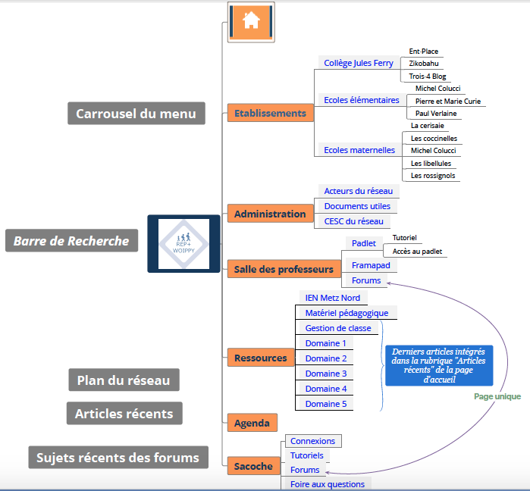
Les étiquettes sur fonds gris foncés et oranges apparaissent sur la page d’accueil.

La structuration du niveau 0 se traduit par un parcours « chronologique » qu’un enseignant arrivant dans le REP+ suivrait :

- Etablissements (où, quel personnel, quelles horaires ?...)
- Administration (quels spécificités ?…)
- Salle des professeurs (intégration par travail collectif ?)
- Ressources (retour de travaux collectifs…) ;

- Agenda en tension avec le plan interactif (organisation temporelle et localisation spatiale)

- Sacoche (une des spécificités du réseau)

Maquettage interface
1°) La 1ère page

Numéro et adresse électronique du collège (centre du réseau REP+)

Titre et slogan |  |  |   Icône en lien avec celui de l’éducation prioritaire |  | Barre de recherche
Icône de retour à la page d’accueil | Etablissements | Administration | Salle des professeurs | Ressources | Agenda | Icône Sacoche  
 | Sous-menus pour chaque rubrique ci-dessus |  |  |  |  | Sous-menu
 Boutons de partage via les réseaux sociaux |  |  |  |  |  | Carte interactive  Texte de présentation
Titre d’accueil et texte de présentation globale du site  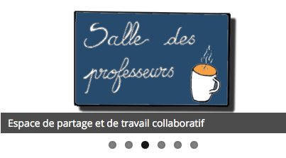  Carrousel présentant six vignettes relatives aux rubriques avec un titre de présentation. |  |  |  |  |  | Plan du réseau  Accès aux différentes punaises de chaque établissement
Articles récents
Liste des titres d’articles issus de la rubrique « Ressources »

Sujets récents des forums
Liste de sujets issus de la rubrique « Salle des professeurs »


Retour automatique

Espace de connexion et d’abonnement aux flux RSS

Mentions légales

Dans la maquette ci-dessus, ce qui est sur fond bleu reste présent sur toutes les pages.
Ce qui est sur fond jaune est l’espace que l’utilisateur peut consulter lorsqu’il clique sur un des 6 liens rouges soulignés dans le tableau ci-dessus) :

2°) Page des rubriques principales (Etablissements, Administration, Salle des professeurs, Ressources, Sacoche)
L’accès à ces pages peut s’opérer soit à travers les fenêtres du menu horizontal soit à travers les vignettes du carrousel.

Titre de la rubrique  Présentation  Boutons liés aux sous-rubriques (sauf pour « Agenda » | 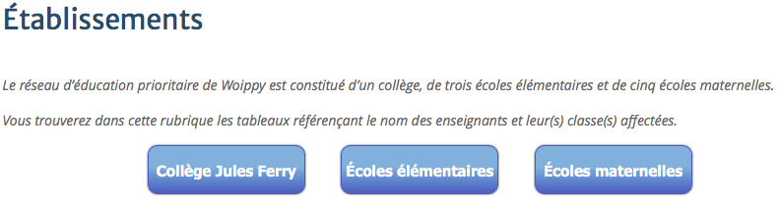

3°) Agenda

Titre de la rubrique  Présentation  Grille directement accessible | 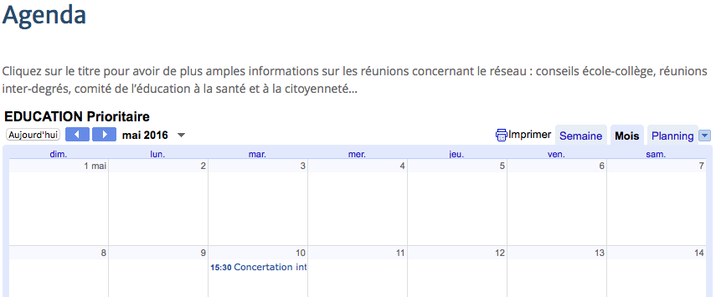

4°) Pages des sous-rubriques (sauf pour les sous-rubriques (Gestion de classe, domaines 1 à 5) de l’espace « Ressources » :

Titre de la sous-rubrique
Icône
Présentation scripturaire
Boutons associés aux différentes écoles / Document(s) associé(s) à la présentation / Espaces spécifiques (Padlet, framapad, forum)
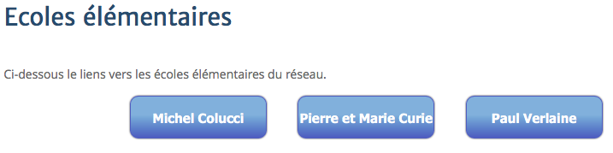 | 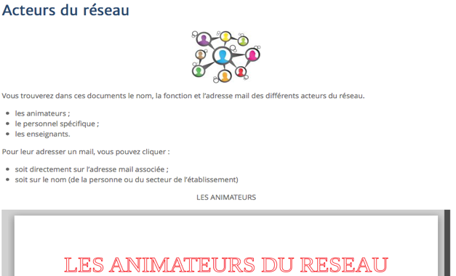 | 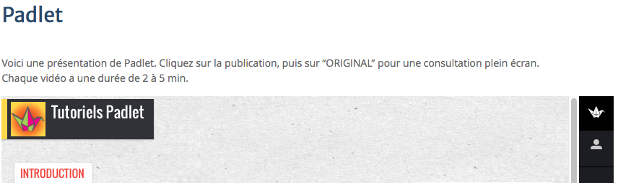

5°) Articles correspondant aux sous-rubriques : Gestion de classe ; Domaines 1 à 5

Titre de la sous-rubrique  Intitulé de l’article (lien pour accéder à la ressource)  Date de publication  Icône  Présentation textuelle  Lien pour laisser un commentaire | 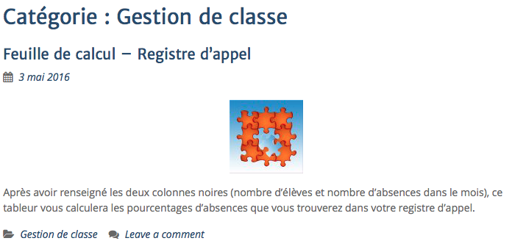
Présentation et conditions pour la publication d’un commentaire.  Fenêtres : commentaire, nom, adresse de contact et site web.  Fenêtre de validation | 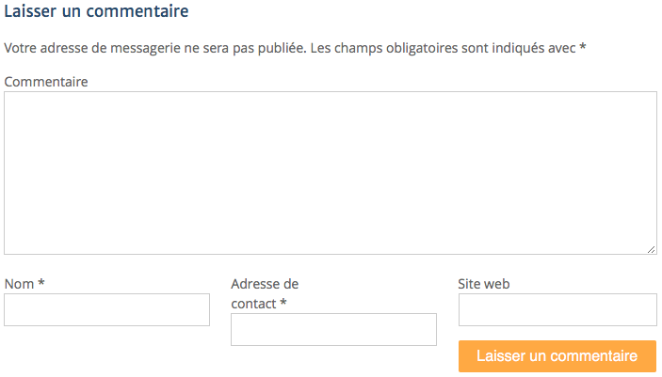

6°) Observations

Pour assurer une lisibilité et une navigation fluide, nous avons opté pour une présentation hiérarchisée qui permet ces types de médiations :
- sensorimotrice : l’utilisateur a de visu les rubriques génériques
- sémiocognitive : la catégorisation en rubriques et sous-rubriques rejoint la classification qu’en ferait un public enseignant.
- réflexive : migrer de l’utilisation à « l’utilisation-participation » reste l’enjeu de ce site, ce que pourrait suggérer les rubriques « Salle des professeurs » et « Ressources ».

Charte éditoriale

Le contenu textuel se présente sous la forme de titres, de textes de présentations.
Le vocabulaire reste dans la majorité des cas celui de l’environnement enseignant puisque le site est dédié à la communauté éducative du réseau comme les acronymes AP (accompagnement personnalisé) ou EPI (enseignements pratiques interdisciplinaires).

- Les titres
Les titres du menu sont choisis de tel sorte qu’ils catégorisent des éléments qui leurs sont propres. Pour exemple, Etablissements pour collège, écoles élémentaires et écoles maternelles.

- Les textes de présentation
Le résumé présente la nature du site et sa vocation. Le carrousel est accompagné d’une explicitation succincte des rubriques du menu.
Les textes de présentation se présentent pour la plupart d’entre eux à la seconde personne du pluriel pour donner une impression de communication d’informations. Ils ont pour buts d’être courts et clairs afin de permettre à l’utilisateur d’aller directement à la ressource.
En somme, éviter la surcharge cognitive afin de pouvoir faciliter le parcours de l’objet de la présentation. Ainsi, une tension entre texte de présentation, icône et l’objet de la présentation entraînerait l’utilisateur à saisir rapidement le sens de ce qui lui est proposé.

- La barre de recherche
Elle permettra une facilité de recherche à travers le site via les mots clés et spécifiques du vocabulaire enseignant.
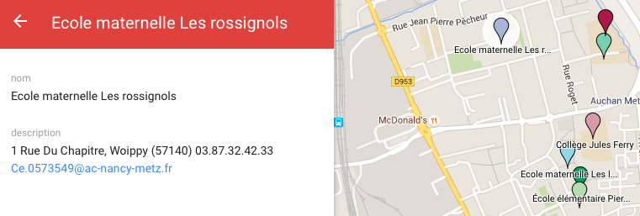
- Les coordonnées (internet et postaux)
Elles sont inclues dans les fenêtres associées aux punaises du plan interactif mais aussi dans les pages de la rubrique « Etablissements ».

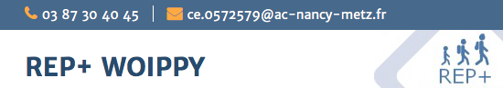
Les informations de contact du collège sont visibles sur toutes les pages.

- Les sujets des forums

Certains sujets sont propres au réseau et d’autres communs à la communauté enseignante. L’organisation de ces sujets est réfléchie en fonction de la récurrence des besoins : Sacoche en est un exemple.
Par ailleurs, le choix de mettre en avant cet espace est celui de concourir à rendre efficace le travail interne au réseau, nécessitant une implication de l’ensemble des acteurs du réseau.

Les sujets (liste non exhaustive) :

- Sacoche -> besoins d’une initiation, répondre à un problème…
- Co-intervention/échange de service/AP/EPI -> Organisation des co-interventions, des échanges de service, de l'Accompagnement Personnalisé, des Enseignement Pratiques Interdisciplinaire.
- Concertation -> Échanges autour des concertations REP+
- Convivialité -> Repas, animations, détente ...
- Le « bon coin » du réseau -> Offres et demandes diverses (matériels, ressources humaines etc. )
- Les bonnes adresses pédagogiques du web -> Retrouvez et faites partager vos pépites du web :-)
- Suggestions -> Suggestions d'amélioration du portail REP+

Charte graphique

- Le thème

Parmi plusieurs thèmes Wordpress testés, « Education Hub » dans sa version gratuite a été choisi pour son interface épurée, et pour la conformité avec l’ergonomie recherchée : responsive design, pleine largeur d’écran, icône de remontée automatique (  ) plusieurs menus paramétrables et personnalisation avancée.
- Les couleurs

Le choix d’une police foncée sur fond blanc est motivé par un souhait de lisibilité.

Le bleu vient en cohérence avec le logo de l’éducation prioritaire et l’orange dans les illustrations d’accueil en phase avec le thème choisi.

Pour apporter davantage d’attractivité, d’autres couleurs sont apportées par les icônes, le plan interactif, le logo Sacoche ou les boutons des réseaux sociaux.

- Polices de caractère

  - OpenSans pour les descriptions de chaque rubrique, le nom de la rubrique, titre des articles récents

  - Merriweather Sans-Regular pour les titres

- Les images

  - Les images du carrousel et le logo sont des réalisations personnelles.

  - Les sites parcourus pour le téléchargement libre de droit sont : Qvectors.com, Pixabay.com, Freepik.com, publicdomainvectors.org, flickr.com

- Les espaces de travail collaboratif

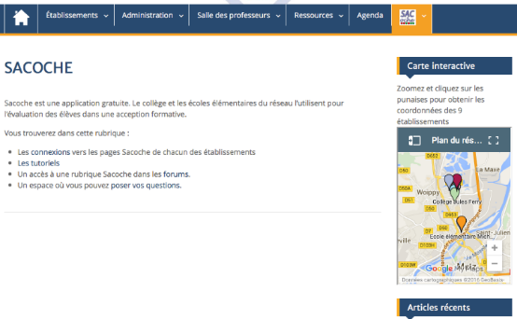
Padlet, Framapad et Forums sont intégrés dans la page et occupent un espace où leur parcours nécessite l’utilisation de la barre de défilement latérale. Cependant, environ 50% d’espace supplémentaire aboutissent en bas de page et l’espace est optimisé pour utiliser le moins le curseur de remontée automatique.

La carte interactive Google My Maps reste apparente à chaque page ce qui permet d’avoir accès aux coordonnées des établissements quelle que soit la page de navigation.

Spécification technique du besoin

- Du point de vue des administrateurs

Le site est hébergé sur le serveur académique et Wordpress a été choisi pour sa gratuité et sa flexibilité.

- Création d’un compte gmail (prioritairew57@gmail.com) pour répondre à deux nécessités :
  - Garantir une neutralité compte tenu du caractère professionnel et des perspectives (éventuelle prise en main à venir par d’autres acteurs).
  - Assurer l’intégration et la synchronisation :
    - Du plan interactif « Google My Maps » : les punaises correspondant aux établissements ont été placés « manuellement ».
    - De l’agenda collaboratif : l’intérêt étant qu’il soit partagé et alimenté par le secrétaire du réseau.

- Principales extensions utilisées :
  - bbPress création de forums
  - Black Studio TinyMCE Widget "Éditeur Visuel" basé sur TinyMCE
  - Google Doc Embedder aperçu direct de documents via Google Docs Viewer
  - Juiz Social Post Sharer intégration de boutons réseaux sociaux
  - MailPoet Newsletters création et envoi de newsletter
  - MaxButtons générateur de boutons
  - Meta Slider création de carrousel
  - Page Builder by SiteOrigin mise en page sous formes de colonnes et de lignes
  - SiteOrigin Widgets Bundle collection d’extensions pour page builder
  - WP Statistics outils statistique

- Principaux logiciels utilisés
  - MicrosoftWord, Libreoffice pour la production de documents comme la carte d’identité d’un établissement ou le tableau récapitulatif des acteurs du réseau.
  - Photofiltre pour la retouche d’images
  - Xmind pour l’arborescence

- Du point de vue des utilisateurs

Comme il l’a été cité plus haut, les attentes formulées par les réponses données aux trois dernières questions de l’audit (page 9 et 10 du cahier des charges) se traduisent autant que faire se peut par quelques fonctionnalités que propose le site.

Trois volets sont mis en avant pour l’utilisateur : travail collaboratif, ressources, communication/information

Travail collaboratif | Directement accessible dans le menu, l’utilisateur peut accéder à :  - Padlet  - Forums  - Framapad
Ressources | - Tutoriels pour faciliter la prise en main des outils proposés (Padlet, Sacoche)  - Ressources directement visibles sans passer par le téléchargement qui reste optionnel traduites en termes d’articles  - Mise en ligne de ressources propres au réseau  - Documents téléchargeables (différents formats : PDF, XLS, DOC…  - Inventaire de matériel disponible dans le réseau (tableau intégrant directement en lien hypertexte l’adresse électronique de l’établissement pour en formuler la demande de prêt)
Communication et information | - Agenda  - Forums  - permettre à l’usager d’apporter ses remarques en vue de l’amélioration du contenu  - Création de newsletter  - Flux RSS pour se tenir informé  - Liens vers les réseaux sociaux pour partager les articles  - Hyperliens pour les adresses de contact  - Des documents comme des tableaux interdegré, organigramme  - Plan interactif (coordonnées directement visibles en cliquant sur les punaises)

- Ergonomie
1°) Adaptabilité
Le site est adaptable. Il fonctionne sur les tablettes et les smartphones. En outre, le choix d’avoir six rubriques hiérarchisées permet une navigation fluide. Les titres sont empruntés au monde professionnel des enseignants. L’absence de surcharge informationnelle en page d’accueil a pour objet de permettre à l’utilisateur de comprendre d’emblée l’identité et les objectifs du site. Ce choix a également pour vocation d’attiser la curiosité d’aller plus loin dans la navigation.
2°) Animations
Le carrousel et le plan interactif ont été créés pour apporter une touche de dynamisme.
3°) Navigation
L’internaute peut toujours revenir au menu par deux accès : en cliquant sur  ou sur .
L’ouverture des documents se fait dans un nouvel onglet pour éviter les pertes de connexion.

Discussions
La communication sur l’existence du site et ses fonctionnalités est un enjeu majeur pour son évolution. Il s’agira par exemple d’en faire une présentation formelle lors des réunions de fin d’année ou de prérentrée, proposer un affichage dans les salles des professeurs. De plus, se posera la question d’assurer l’administration du site en cas d’absence de longue durée par exemple. L’idée donc de créer un tutoriel d’utilisation du site serait une solution envisageable.
Perspectives :
En interne (entre administrateurs) :
- Charte éditoriale pour la rédaction des articles pour assurer la pertinence.
- Canevas / squelette pour la rédaction d’articles afin de garantir la cohérence.
- Carrousel de news
- Création d’un thème Wordpress intégrant nativement les fonctionnalités apportées par les plugins.
En externe :
- Lors des réunions avec la hiérarchie, questionner le problème de la sécurisation des données.
- Proposer via le carrousel de news par exemple une annonce (« cherche de l’aide pour utiliser Freemind par exemple, ou un appel à projet de correspondance scolaire interdegrés) -> inventorier les personnes ressources du réseau afin de les mobiliser.
- Diffuser l’idée du site aux autres réseaux d’éducation prioritaire

Annexes
- Les résultats de l’audit via Google form en cliquant sur l’icône suivant : 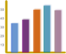
- Les productions plastiques
 | 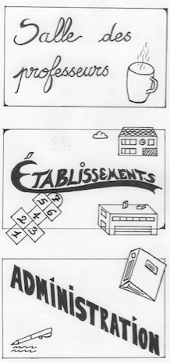 | 